Kérjük a tisztelt kollégákat, hogy a dolgozatokat az egységes értékelés érdekében szigorúan az alábbi útmutató szerint pontozzák, a megadott részpontszámokat ne bontsák tovább! Vagyis ha egy részmegoldásra pl. 3 pontot javasolunk, akkor arra vagy 0, vagy 3 pont adható. (Természetesen az útmutatótól eltérő megoldások is lehetnek jók.) Ha különösen értékesnek tartanak egy (rész)megoldást, akkor arra inkább jól felismerhetően pluszpontot adjanak, és azt az összpontszámban is külön tüntessék föl! Ha a versenyző az eljárásokat nem paraméteresen írja, akkor az egyes pontszámok fele adható, ha eljárást sem használ, akkor pedig a negyede.
1. feladat: Jelvény (15 pont)
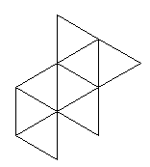
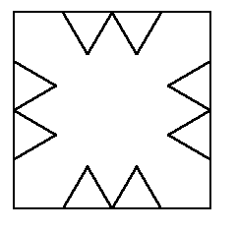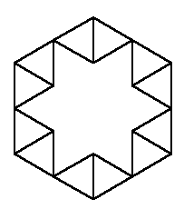A nyári táborban gyerekek háromszögre alapozott jelvényeket terveznek. Írd meg az alábbi jelvényeket rajzoló eljárásokat!
JEL1 JEL2 JEL3
Értékelés:
JEL1 5 pont
JEL2 5 pont
JEL3 5 pont
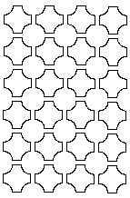
2. feladat: Ablak (20 pont)
A középkorban díszes ablakokat csak nagyon kicsi üvegtáblákból tudtak kirakni. Egy lehetséges üvegtábla például nyolcszögletű, melyet egyenes vonalak és körívek határolnak. Ebből egymás mellé helyezhetünk :M darabot, így kialakul egy üvegtábla sor. A sorokból egymás fölé helyezhetünk :N darabot, így kialakul az üvegablak.
Készíts eljárásokat (ALAP, SOR, ÜVEG), amelyek az alábbi ábrákat rajzolják:
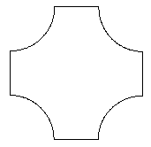
ALAP SOR 4 ÜVEG 6 4
Értékelés:
ALAP 5 pont
SOR 7 pont
ÜVEG 8 pont
3. feladat: Római számok (20 pont)
Készíts Logo eljárást (RÓMAI :szám), amely egy 1 és 10 közötti számot római számokkal ír ki a képernyőre! A megoldásban nem használhatod a betűket kiíró Logo utasításokat, így a betűket a teknőccel kell megrajzolnod.
A római számok: 1- I, 2 – II, 3 – III, 4 – IV, 5 – V, 6 – VI, 7 – VII, 8 – VIII, 9 – IX, 10 – X.
A háromféle számjegyet ún. talpas betűkkel kell rajzolni: 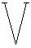
Értékelés:
Helyes számjegyenként 2-2 pont, összesen 20 pont
Ha a vonalak végén levő rövid vízszintesek hiányoznak, akkor számjegyenként 1-1 pont adható.
4. feladat: Háromszögek (20 pont)
Háromszögekből érdekes rekurzív ábrákat állíthatunk össze. Az előállítás elve legyen az, hogy minden háromszögoldal közepén egy újabb háromszög jelenjen meg.
Készíts Logo eljárást (HSZÖG :h :n), amely egy :h oldalhosszúságú háromszögből kiindulva :n-szer alkalmazza az oldalakra újabb ábrák elhelyezését!
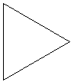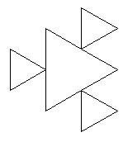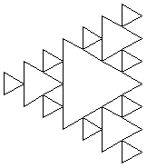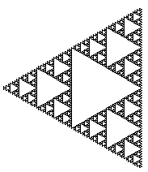
HSZÖG 50 0 HSZÖG 50 1 HSZÖG 50 2 HSZÖG 50 5
Értékelés:
HSZÖG 50 0 jó 5 pont
HSZÖG 50 1 jó 5 pont
HSZÖG 50 2 jó 5 pont
HSZÖG 50 5 jó 5 pont
Elérhető összpontszám: 75 pont + 25 pont az 1. fordulóból

